Муниципальное образование «Рыбаловское сельское поселение»
АДМИНИСТРАЦИЯ
РЫБАЛОВСКОГО СЕЛЬСКОГО ПОСЕЛЕНИЯ
с. Рыбалово
______________________________________________________________________________
Информационное сообщение

Администрация Рыбаловского сельского поселения сообщает о возможности приобретения земельных участков из земель сельскохозяйственного назначения (разрешенный вид пользования-садоводство), расположенных в садовом товариществе «Виктория-5», находящихся в собственности Муниципального образования «Рыбаловское сельское поселение». Данное садовое товарищество расположено в кадастровом квартале 70:14:0135005. Перечень имеющихся земельных участков перечислен ниже.

Получить более подробную информацию о земельных участках можно по адресу: Томский район, с. Рыбалово, ул. Коммунистическая, 7 и по телефону 8 (3822) 91-92-18.

с.т. «Виктория-5»

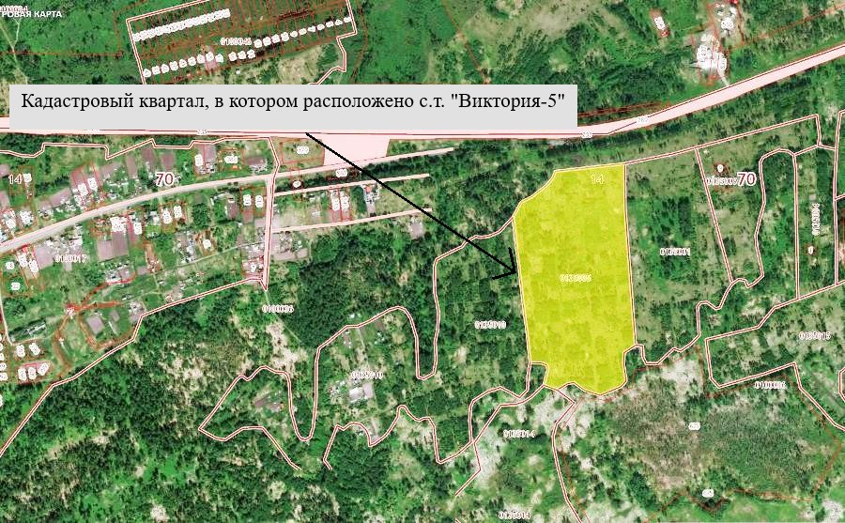

 | Томская обл., Томский район, окр. д.Чернышевка, с.т. «Виктория-5», уч. № 2 | 600 кв.м | садоводство | 70:14:0135005:22
 | Томская обл., Томский район, окр. д.Чернышевка, с.т. «Виктория-5», уч. № 3 | 600 кв.м | садоводство | 70:14:0135005:24
 | Томская обл., Томский район, окр. д.Чернышевка, с.т. «Виктория-5», уч. № 18 | 600 кв.м | садоводство | 70:14:0135005:2
 | Томская обл., Томский район, окр. д.Чернышевка, с.т. «Виктория-5», уч. №19 | 600 кв.м | садоводство | 70:14:0135005:21
 | Томская обл., Томский район, окр. д.Чернышевка, с.т. «Виктория-5», уч. № 25 | 600 кв.м | садоводство | 70:14:0135005:23
 | Томская обл., Томский район, окр. д.Чернышевка, с.т. «Виктория-5», уч. № 38 | 600 кв.м | садоводство | 70:14:0135005:30
 | Томская обл., Томский район, окр. д.Чернышевка, с.т. «Виктория-5», уч. № 39 | 600 кв.м | садоводство | 70:14:0135005:32
 | Томская обл., Томский район, окр. д.Чернышевка, с.т. «Виктория-5», уч. № 41 | 626 кв.м | садоводство | 70:14:0135005:34
 | Томская обл., Томский район, окр. д.Чернышевка, с.т. «Виктория-5», уч. № 44 | 600 кв.м | садоводство | 70:14:0135005:37
 | Томская обл., Томский район, окр. д.Чернышевка, с.т. «Виктория-5», уч. № 53 | 600 кв.м | садоводство | 70:14:0135005:39
 | Томская обл., Томский район, окр. д.Чернышевка, с.т. «Виктория-5», уч. № 67 | 600 кв.м | садоводство | 70:14:0135005:47
 | Томская обл., Томский район, окр. д.Чернышевка, с.т. «Виктория-5», уч. № 72 | 600 кв.м | садоводство | 70:14:0135005:77
 | Томская обл., Томский район, окр. д.Чернышевка, с.т. «Виктория-5», уч. № 78 | 600 кв.м | садоводство | 70:14:0135005:52
 | Томская обл., Томский район, окр. д.Чернышевка, с.т. «Виктория-5», уч. № 88 | 800 кв.м | садоводство | 70:14:0135005:56
 | Томская обл., Томский район, окр. д.Чернышевка, с.т. «Виктория-5», уч. № 89 | 600 кв.м | садоводство | 70:14:0135005:31
 | Томская обл., Томский район, окр. д.Чернышевка, с.т. «Виктория-5», уч. № 91 | 600 кв.м | садоводство | 70:14:0135005:72
 | Томская обл., Томский район, окр. д.Чернышевка, с.т. «Виктория-5», уч. № 99 | 600 кв.м | садоводство | 70:14:0135005:73
 | Томская обл., Томский район, окр. д.Чернышевка, с.т. «Виктория-5», уч. № 101а | 600 кв.м | садоводство | 70:14:0135005:5
 | Томская обл., Томский район, окр. д.Чернышевка, с.т. «Виктория-5», уч. № 103 | 600 кв.м | садоводство | 70:14:0135005:60
 | Томская обл., Томский район, окр. д.Чернышевка, с.т. «Виктория-5», уч. № 108 | 600 кв.м | садоводство | 70:14:0135005:6
 | Томская обл., Томский район, окр. д.Чернышевка, с.т. «Виктория-5», уч. № 112 | 800 кв.м | садоводство | 70:14:0135005:8
 | Томская обл., Томский район, окр. д.Чернышевка, с.т. «Виктория-5», уч. № 116 | 600 кв.м | садоводство | 70:14:0135005:79
 | Томская обл., Томский район, окр. д.Чернышевка, с.т. «Виктория-5», уч. № 117 | 600 кв.м | садоводство | 70:14:0135005:10
 | Томская обл., Томский район, окр. д.Чернышевка, с.т. «Виктория-5», уч. № 127 | 600 кв.м | садоводство | 70:14:0135005:11
 | Томская обл., Томский район, окр. д.Чернышевка, с.т. «Виктория-5», уч. № 140 | 600 кв.м | садоводство | 70:14:0135005:20
 | Томская обл., Томский район, окр. д.Чернышевка, с.т. «Виктория-5», уч. № 141 | 600 кв.м | садоводство | 70:14:0135005:15
 | Томская обл., Томский район, окр. д.Чернышевка, с.т. «Виктория-5», уч. № 150 | 600 кв.м | садоводство | 70:14:0135005:17

